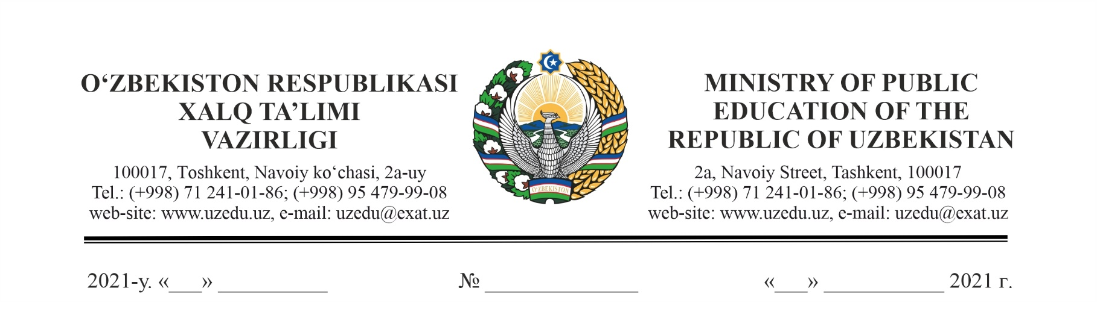

|  |  |
| --- | --- |
|  | **Ўзбекистон Республикаси Олий Мажлиси Қонунчилик палатасининг депутати З.Абдиримовга** |

### Ҳурматли Зафар Атаназарович,

Сизнинг 2021 йил 12 февралдаги 16/3-20-ДС-сонли депутатлик сўровингизда кўтарилган Хоразм вилояти Гурлан туманидаги 12, 30 ва 31-сонли ҳамда Янгибозор туманидаги 14-сонли умумтаълим мактабларидаги мавжуд муаммоларни бартараф этиш юзасидан таклифингизни ўрганиб чиқиб, қуйидагиларни маълум қиламиз.

Гурлан тумани “Бўзқалъа” маҳалласидаги 12-сонли умумтаълим мактаби 2008 йилда 330 ўқувчи ўрнига мўлжаллаб қурилган бўлиб, 443 нафар ўқувчилар   
2 смена (навбат)да таълим-тарбия олиб келишмоқда.

“Пахтакор” маҳалласидаги 30-сонли умумтаълим мактаби 3 та *(1-бино   
640 ўринли 1988 йилда, 2-бино 210 ўринли бино 1996 йилда, 3-бино 80 ўринли   
2011 йилда қурилган)* бинодан иборат бўлиб, бугунги кунда 964 нафар ўқувчилар  
2 смена (навбат)да таълим-тарбия олиб келмоқда.

“Бирлашган” маҳалласидаги 31-сонли умумтаълим мактаби 2 та *(1-бино   
420 ўринли 1976 йилда, 2-бино 120 ўринли бино 2017 йилда қурилган)* бинодан иборат бўлиб, бугунги кунда 712 нафар ўқувчилар 2 смена (навбат)да таълим-тарбия олиб келмоқда.

Шунингдек, Янгибозор тумани Боғолон қишлоғидаги 14-сонли умумтаълим мактаби 1974 йилда 540 ўқувчи ўрнига мўлжаллаб қурилган бинода 680 нафар ўқувчи таълим тарбия олиб келмоқда.

***Маълумот учун:*** *Боғилон маҳалласидаги 14-сонли умумтаълим мактабига жорий йил куз-қиш мавсуми уларда ўрнатилган иситиш қозонларининг хажми, ёқилғи сарфидан келиб чиқиб, кўмир ва брикет ёқилғиси ётказиб берилган. Умумтаълим муассасаларидаги мавсумий иситиш тизими ходимлари (ўт ёқувчила) учун Ўзбекистон Республикаси Вазирлар Маҳкамасининг 2017 йил 4 октябрдаги   
795-сон қарори билан тасдиқланган “Хизматчиларнинг асосий лавозимлари таснифи”га кўра белгиланган миқдорда иш хаққи тўлаб келинмоқда.*

*Шу билан бирга, Вазирлар Маҳкамасининг 2019 йил 30 сентябрдаги 823-сонли қарори талаблари асосида умумтаълим муассасаларининг директор жамғармаси ҳисобидан қозонхона машинисти (ўт ёқувчи) ходимларга моддий рағбатлантириш ёки моддий ёрдам кўрсатилиши мумкинлиги белгиланган.*

Ҳақиқатдан, мазкур умумтаълим мактабларининг 2 тасида (12 ва 30-сон) ўқув дарс жараёнлари 2 навбат (смена)да ташкил этилганлиги, яъни ўқувчилар сони қувватига нисбатан номутаносиблиги, қўшимча хоналар етишмаслиги ҳамда Гурлан туманидаги 31-сонли ва Янгибозор туманидаги 14-сонли умумтаълим мактабларининг мавжуд бинолари мукаммал таъмирга мухтожлиги боис бугунги кундаги ҳолати етарли даражасида шароитларга эга эмаслиги маълум бўлди.

Маълумки, Ўзбекистон Республикаси Бош вазирининг 2020 йил 30 декабрдаги 05/1-2810-сонли топшириғига кўра **жорий йилнинг 1 майига қадар** 2022 йил учун Инвестиция дастури доирасида янгидан қуриш, реконструкция ва мукаммал таъмирлашнинг манзилли рўйхатини шакллантириш белгиланган.

Мазкур жараёнда депутат сўровингизда кўрсатиб ўтилган мактабларни жойида республика Ишчи гурухи иштирокида ўрганган ҳолда 2022 йил Инвестиция дастури манзилли рўйхати таклифига киритилиши вазирлик томонидан алоҳида назоратга олинди.

Жойлардаги бу каби муаммоларнинг ўз вақтида бартараф этилмай қолинишига ҳар йили маҳаллий ва республика бюджетидан ажратиладиган маблағларнинг эҳтиёжга нисбатан камлигини сабаб қилиб келтириш мумкин.

Биргина Хоразм вилоятида ҳозирги кунда жами **546** та умумтаълим мактабларидан **103 таси** (18,8%) мукаммал таъмирга муҳтож, **119  та** (11,9%) мактабларда ўқувчиларнинг қатнов даражаси **1,6** коэффициентдан юқоридир.

Бундан ташқари, аҳоли сонининг ўсиши, янги барпо этилаётган уй-жой массивлари, кўп қаватли хонадонлар қурилиши ҳисобига вилоятнинг **11 та** ҳудудида **5 280 ўқувчи ўрин**дан ортиқ мактаблар қуришга эҳтиёж мавжуд. Шу билан бирга, Хоразм вилоятидаги **45 дан** ортиқ мактабларнинг спорт заллари мавжуд эмас.

Бу каби муаммоларни бартараф этиш учун дастлабки ҳисоб-китобларга кўра **2,8 трлн. сўмдан** ортиқ маблағлар талаб қилинади.

Бироқ, Инвестиция дастурлари доирасида *(Ўзбекистон Республикаси Президентининг 2020 йил 28 декабрдаги ПҚ-4936-сон қарорининг 5, 5а-иловаларига мувофиқ)* Хоразм вилояти бўйича 2021 йилда **78,6** млрд. сўм, 2022 йилда **113,2** млрд. сўм, 2023 йилда эса **127,8** млрд. сўм ажратилиши белгиланган.

Бундан кўриниб турибдики, келгуси **уч йилликда** Хоразм вилояти бўйича ажратиладиган маблағ миқдори жами **319,6** млрд. сўмни *(жами эҳтиёжнинг 11,2%и)* ташкил этмоқда.

Юқоридагилардан келиб чиқиб, Сиздан ҳар йили Давлат бюджети тўғрисидаги Қонуннинг қабул қилиниши ва Қорақалпоғистон Республикаси, вилоятлар   
ва Тошкент шаҳар маҳаллий бюджетларини тасдиқлашда, шунингдек, “Обод қишлоқ”, “Обод маҳалла” дастурлари доирасида имкон қадар кўпроқ Халқ таълими муассасаларидаги шу каби муаммоларнинг бартараф этилишига эътибор қаратилишида амалий ёрдам беришингизни сўраймиз.

**Ҳурмат билан,**

**Вазирнинг**

**биринчи ўринбосари У.Шарифходжаев**